№ в избир.  списке | ФАМИЛИЯ ИМЯ ОТЧЕСТВО | Телефон | эл. почта скайп | Место работы | Дата и Место рождения | Адрес
 | РСФСР
 | КАЛУЖСКИЙ
104 | БАБУРИН ВИКТОР СЕРГЕЕВИЧ  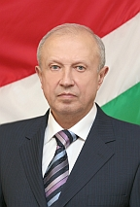 | (484-2) 77-82-01, 59-15-63 (факс) | ZSKO@adm.kaluga.ru | Депутат Законодательного Собрания Калужской области | 18 апреля 1950 года в деревне Кутаенки Фаленского района Кировской области | 248000, г. Калуга, пл. Старый Торг, д. 2
105 | КОСТИНА МАРИНА ВАСИЛЬЕВНА  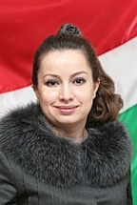 | (910) 911-61-77, (4842) 56-59-44  (484-2) 77-82-01, 59-15-63 (факс) | ZSKO@adm.kaluga.ru | Депутат Законодательного Собрания Калужской области | Родилась 8 января 1969 года в г. Сухиничи Калужской области. | 248000, г. Калуга, пл. Старый Торг, д. 2,
106 | КРЕМЕНЁВ СЕРГЕЙ ФЕДОРОВИЧ  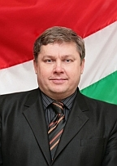 | (484-31) 2-41-01, (484-31) 2-45-55  (484-2) 77-82-01, 59-15-63 (факс) | ZSKO@adm.kaluga.ru | Депутат Законодательного Собрания Калужской области | Родился 6 октября 1965 года в г. Малоярославце Калужской области. | 248000, г. Калуга, пл. Старый Торг, д. 2,
107 | ЯШАНИНА ИРИНА ВИКТОРОВНА  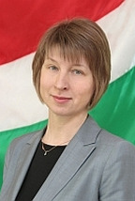 | (484-2) 73-88-10, 71-63-85 | ZSKO@adm.kaluga.ru | Депутат Законодательного Собрания Калужской области | Родилась 23 апреля 1962 года в г. Котовске Тамбовской области. | 248000, г. Калуга, пл. Старый Торг, д. 2,

